Предмет: «Технологія комп’ютерної обробки інформації»
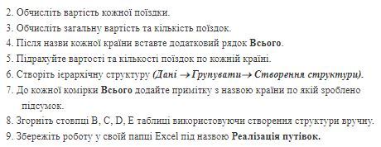
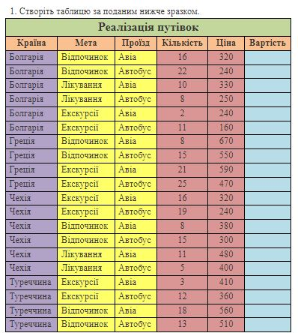
Лабораторно – практична робота № 1

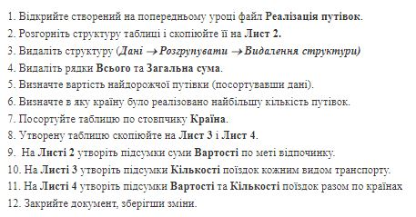
Лабораторно – практична робота № 2

